CHIARELLI Lycée Théodore Aubanel
Stan

Stage BTS SIO 2

_____________________________________________

Place du numérique





BTS SIO 2 Année scolaire 2024-2025
Table des matières
Introduction 3
Présentation de l’entreprise 4
1. Informations générales 4
2. Historique et évolution 4
3. Services proposés 5
Tâches principales effectuées 6
Ensuite j’ai refait le diaporama d’affichage devant la boutique afficher sur la télé dans lequel je devais mettre les informations nouvelles à jour au vu de l’évolution de la boutique et de l’atelier (changement de noms, plus de services et un design plus professionnel et moderne). Puis j’ai fini par faire un début de montage vidéo pour afficher une vidéo sur les écrans des PC à vendre pour attirer davantage la clientèle à regarder les PC en vente. 7
Tâche détaillée : Création et clonage d’une machine virtuelle 8
o Création de la machine virtuelle : 8
o Réalisation d’un script Bash en plusieurs étapes : 12
Journal de bord 14
Remerciements 14
Conclusion 15

Introduction

Stagiaire | CHIARELLI Stan, 21 ans
Place du numérique | Tuteur : Mr Roveri Philippe
Tâches principales effectuées | - Essai création de site Web avec WordPress  - Création d’affiche pour la vente de PC, diaporama et montage vidéo
Tâches qui seront développées par la suite | - Création et clonage d’une machine virtuelle  - Création d’une machine virtuelle  - Installer Ubuntu sur la machine virtuelle (en ligne de commande bash)  - Cloner la machine virtuelle(en ligne de commande bash)

Présentation de l’entreprise

Dans le cadre de mon BTS SIO option SLAM, j’ai effectué un stage au sein de l’entreprise Place du numérique (anciennement l’atelier informatique), située à Orange (84). Ce stage m’a permis de découvrir le fonctionnement d’une entreprise spécialisée dans le dépannage, la maintenance et la vente de matériel informatique, tout en mettant en pratique les connaissances acquises durant ma formation.

1. Informations générales
Place du numérique est une entreprise située à Orange, au 8 Rue Pontillac. Spécialisée dans le domaine de l’informatique, elle propose des services de dépannage, de maintenance et de vente de matériel aux particuliers et aux professionnels. Depuis sa création en 2018, l’entreprise s’est imposée comme un acteur local de référence grâce à la qualité de ses services et son approche personnalisée. Son activité est encadrée par un statut juridique, correspondant au conseil en systèmes et logiciels informatiques.

2. Historique et évolution
Créée en 2018, L’Atelier Informatique est né de la volonté de proposer un service de proximité dans le domaine de l’informatique. Dès ses débuts, l’entreprise s’est concentrée sur la réparation et l’assistance technique, répondant aux besoins croissants des utilisateurs en matière de maintenance informatique. Grâce à une expertise reconnue et une relation client de qualité, elle a su fidéliser une clientèle variée, composée aussi bien de particuliers que de professionnels. Son développement repose sur un suivi personnalisé et une veille technologique constante afin d’apporter des solutions adaptées aux évolutions du secteur.

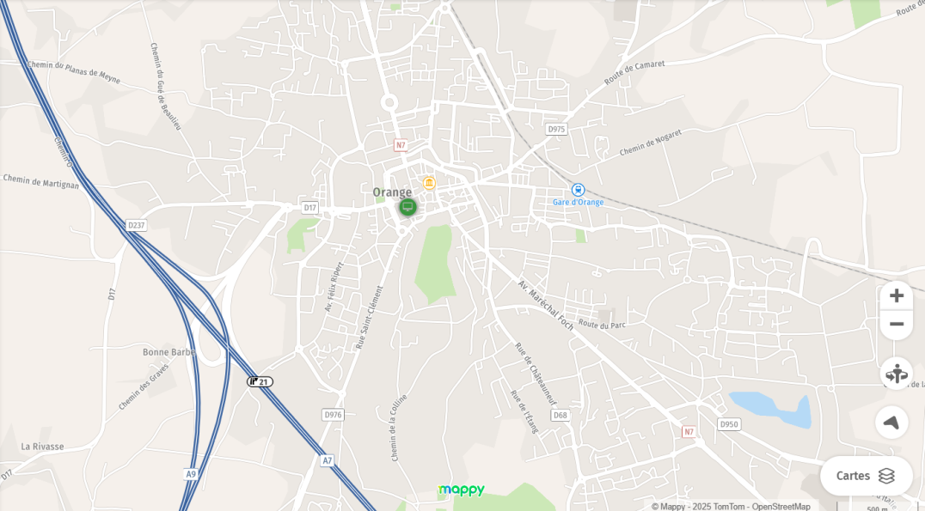
Carte map de Place du numérique

3. Services proposés
Place du numérique propose une gamme complète de services informatiques, parmi lesquels :
- Dépannage et réparation : Intervention sur ordinateurs de bureau, PC portables, MAC et téléphone Android, OS etc...
- Maintenance préventive et corrective : Contrôle et entretien des équipements pour éviter les pannes.
- Vente de matériel : Ordinateurs, composants et accessoires.
- Installation et configuration : Mise en place de matériel et de logiciels adaptés aux besoins des clients.
- Conseil et assistance : Accompagnement des clients dans le choix et l’utilisation de leurs équipements.

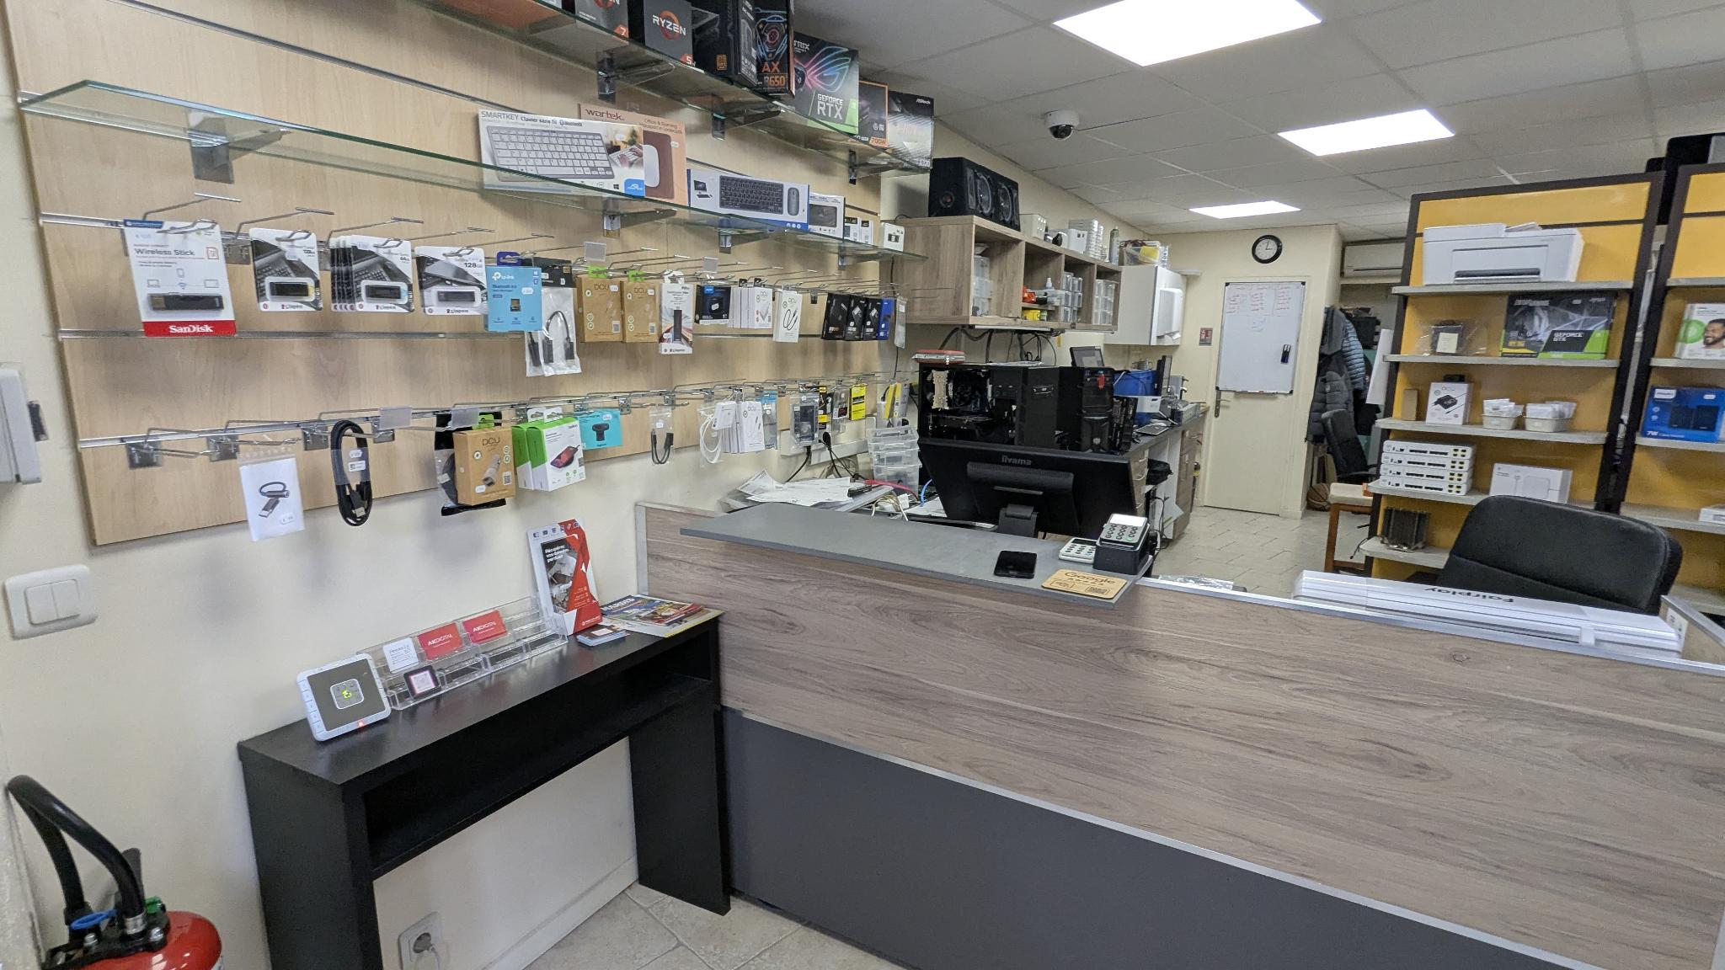
Intérieur de la boutique

Tâches principales effectuées

Situation : Test de création de site Web avec WordPress

- Pour ma première principale tâche à réaliser, je devais créer un site Web avec l’utilisation de WordPress. J’avais en tout 2 sites à réaliser : un site dédiés au particuliers (avec des services spécifiques pour les particuliers) et un site dédiés au professionnels (avec des services spécifiques pour les professionnels). Avant d’utiliser WordPress et de commencer mes créations, j’ai été basé sur une machine virtuelle « Virtualmin » dans lequel je pouvais utiliser WordPress. Malheureusement, n’ayant pas réussi avec WordPress, j’ai pu réussir cette tâche car je n’arrivais vraiment pas à utiliser WordPress.

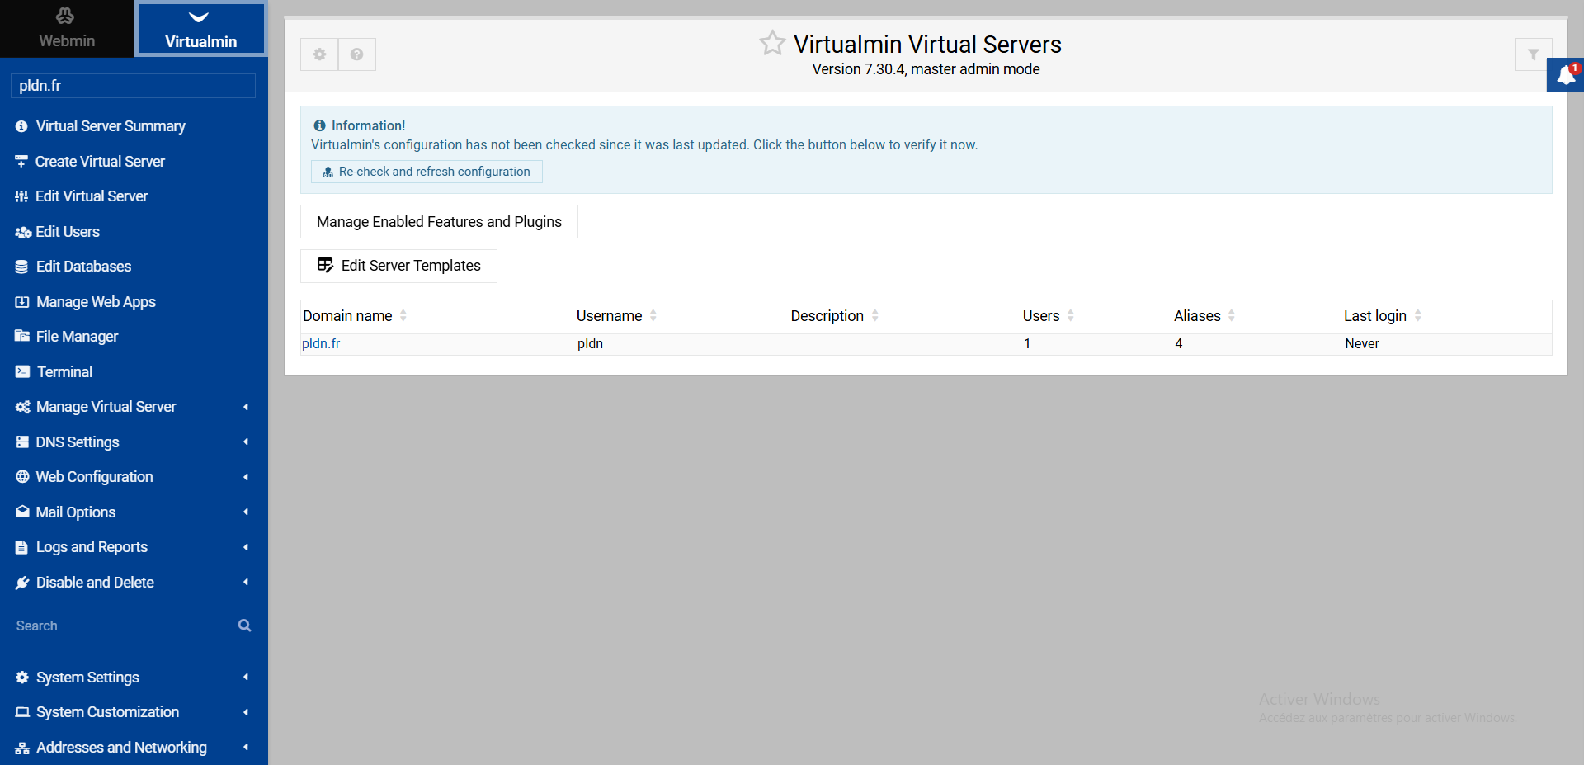

Aperçu de Virtualmin

Situation : Création d’affiche pour la vente de PC, diaporama et montage vidéo

- Ma deuxième tâche principale que j’ai effectué durant ce stage était tout d’abord la création d’affiche pour la vente de 3 ordinateurs portable dans la partie boutique.
J’ai eu l’idée de scindé cette affiche en plusieurs petites partie : tout d’abord, tout en haut j’ai mis les principales caractéristiques du PC portable ; son processeur, son nombre de cœurs, la fréquence, les Go de RAM, le stockage, son système d’exploitation ainsi que le wifi et le Bluetooth. Ensuite j’ai voulu mettre l’image du produit mis en vente puis en dessous son prix ainsi que le nom de l’appareil vendu.

Et le résultat donne ça :
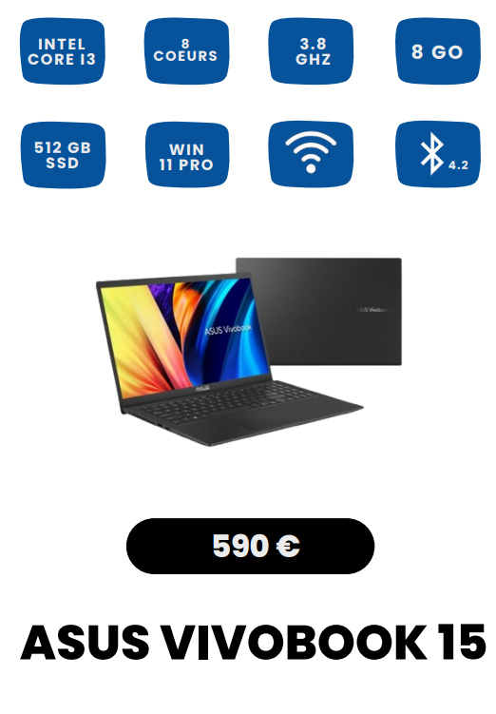

Ensuite j’ai refait le diaporama d’affichage devant la boutique afficher sur la télé dans lequel je devais mettre les informations nouvelles à jour au vu de l’évolution de la boutique et de l’atelier (changement de noms, plus de services et un design plus professionnel et moderne). Puis j’ai fini par faire un début de montage vidéo pour afficher une vidéo sur les écrans des PC à vendre pour attirer davantage la clientèle à regarder les PC en vente.

Tâche détaillée : Création et clonage d’une machine virtuelle

  - Création de la machine virtuelle :

- Pour la première étape de la création de la machine virtuelle, je devais dans un premier temps, dans la partie Générale donner l’ID de la VM ; ici l’ID de la machine virtuelle est 260225 ce qui correspond à : 26 (le jour), 02 (le mois), 25 (l’année). Puis dans un deuxième temps, donner un nom a cette VM ; ici le nom de la VM est : modèle (car la VM devais être en modèle).

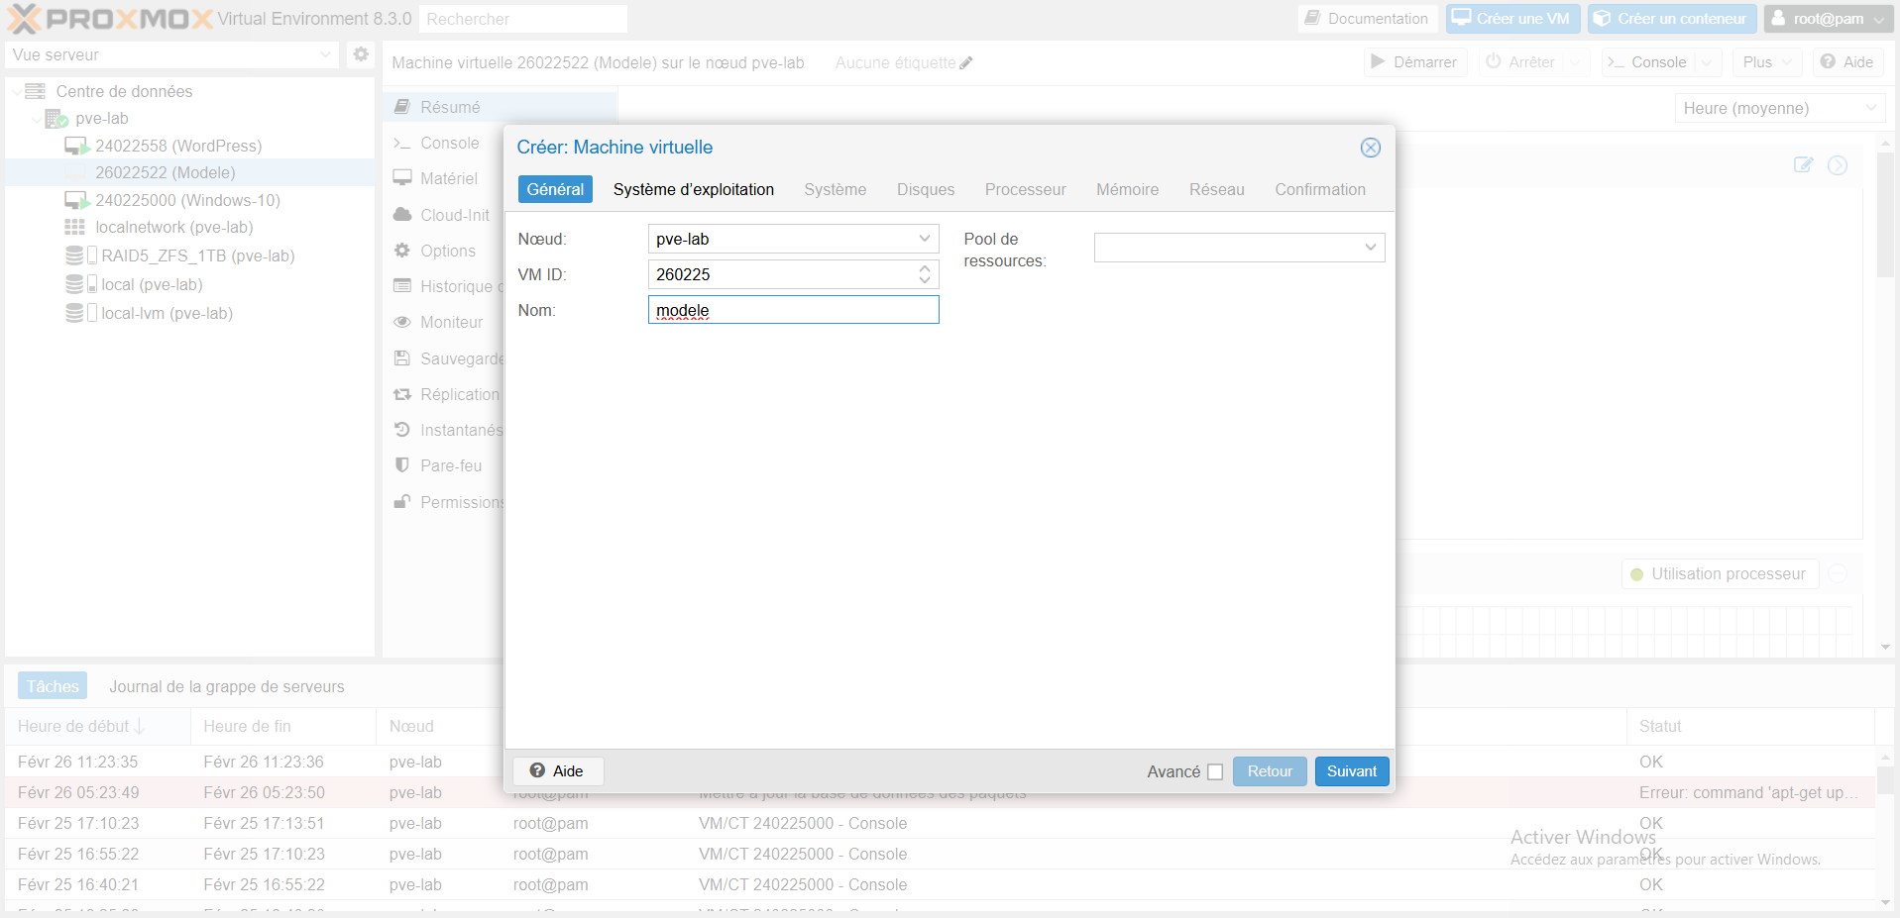

- Pour la deuxième étape de la création de la machine virtuelle, dans la partie Système d’exploitation, je devais sélectionner l’image ISO souhaité pour la VM. Ici, l’image ISO souhaiter pour cette machine virtuelle était Ubuntu-24.04.1-live-server.
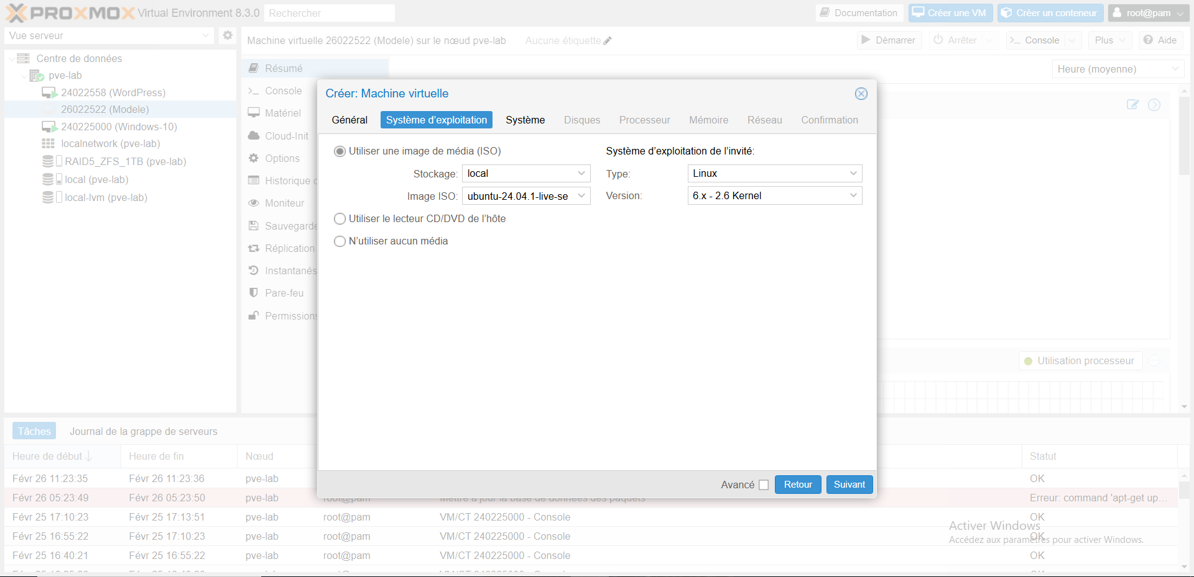

- Pour la troisième étape de la création de la machine virtuelle, dans la partie Système, je devais modifier le contrôleur SCSI pour mettre le VirtiO SCSI single.

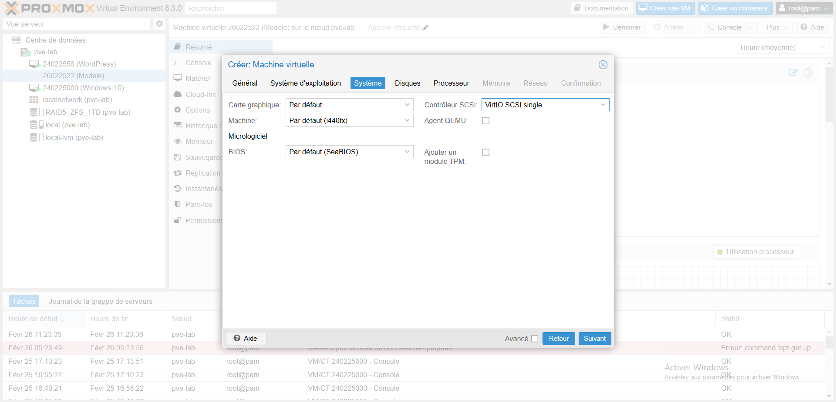

- Pour la quatrième étape de la création de la machine virtuelle, dans la partie Disques, je devais dans un premier temps, changer le périphérique pour mettre : VirtiO Block, puis dans un deuxième temps augmenter la taille du disque pour 100 Gio.

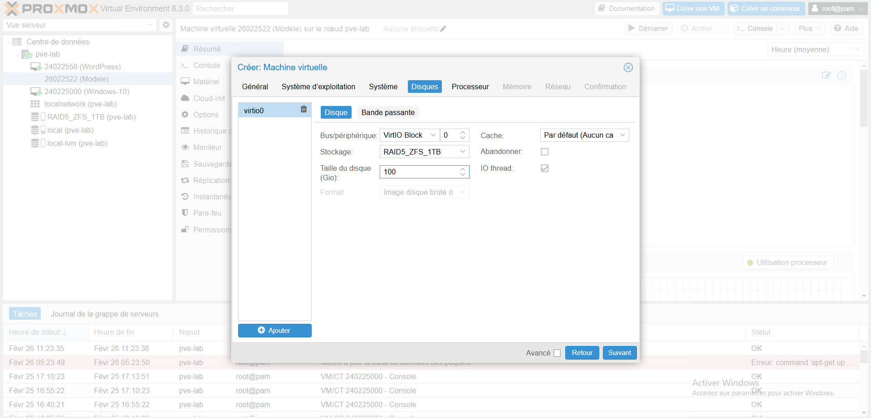

- Pour la cinquième étape de la création de la machine virtuelle, dans la partie Processeur, je devais modifier le nombre de cœurs pour mettre 4 cœurs sur ma machine virtuelle pour plus de performances.

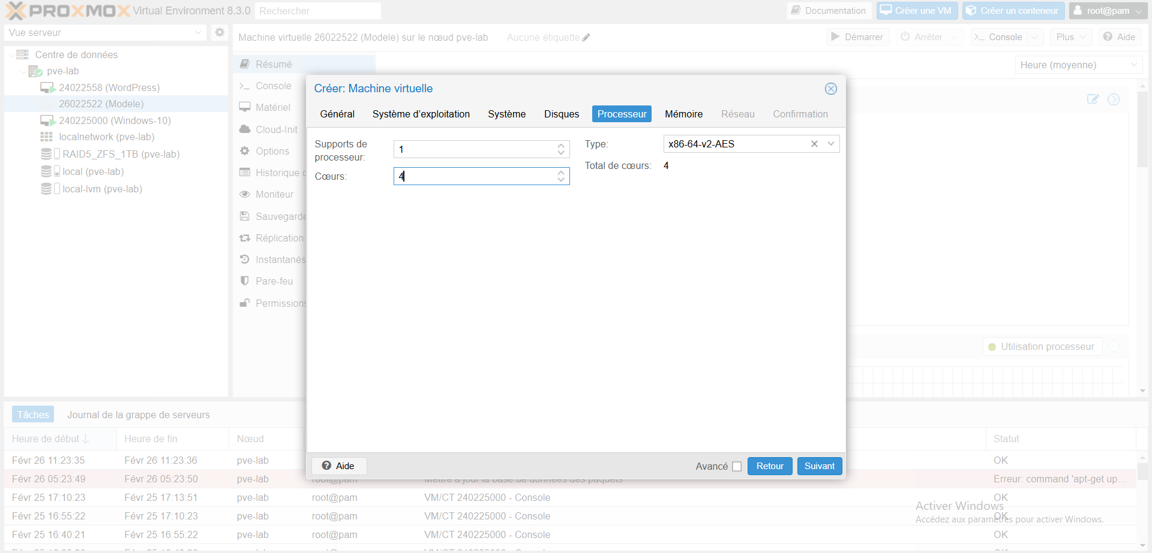

- Pour la sixième étape de la création de la machine virtuelle, dans la partie Mémoire, je devais augmenter la mémoire à 2048 MiB.

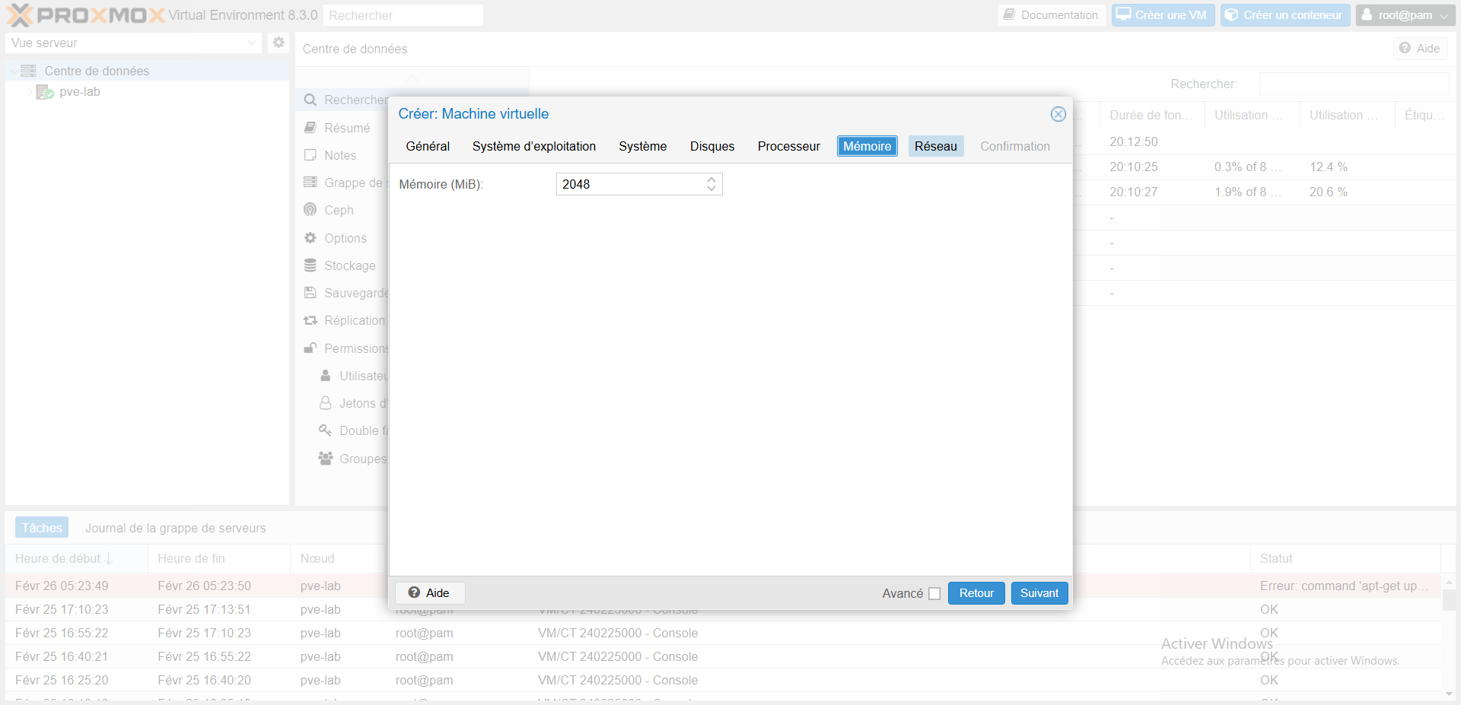

- Pour la septième étape de la création de la machine virtuelle, dans la partie Réseau, je devais laisser les paramètres réseau comme ils sont c’est-à-dire que le pont (bridge) reste vmbr0 et le modèle reste aussi VirtiO (paravirtualisé).

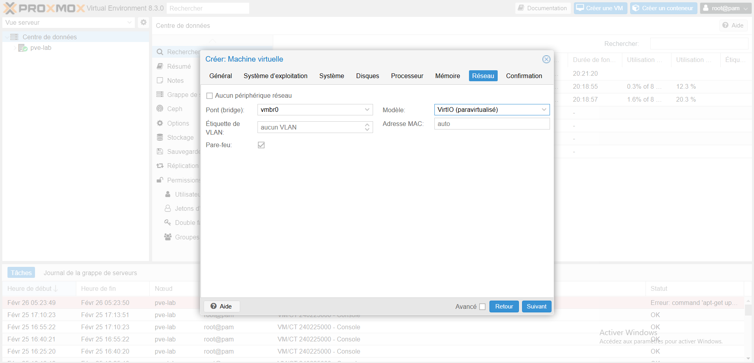

- Pour la huitième étape de la création de la machine virtuelle, dans la partie Confirmation, je devais donc vérifier les informations de la machine virtuelle avant de terminer la création de celle-ci. Une fois les informations vérifié je pouvais donc cliquer sur terminer et la VM était créé.

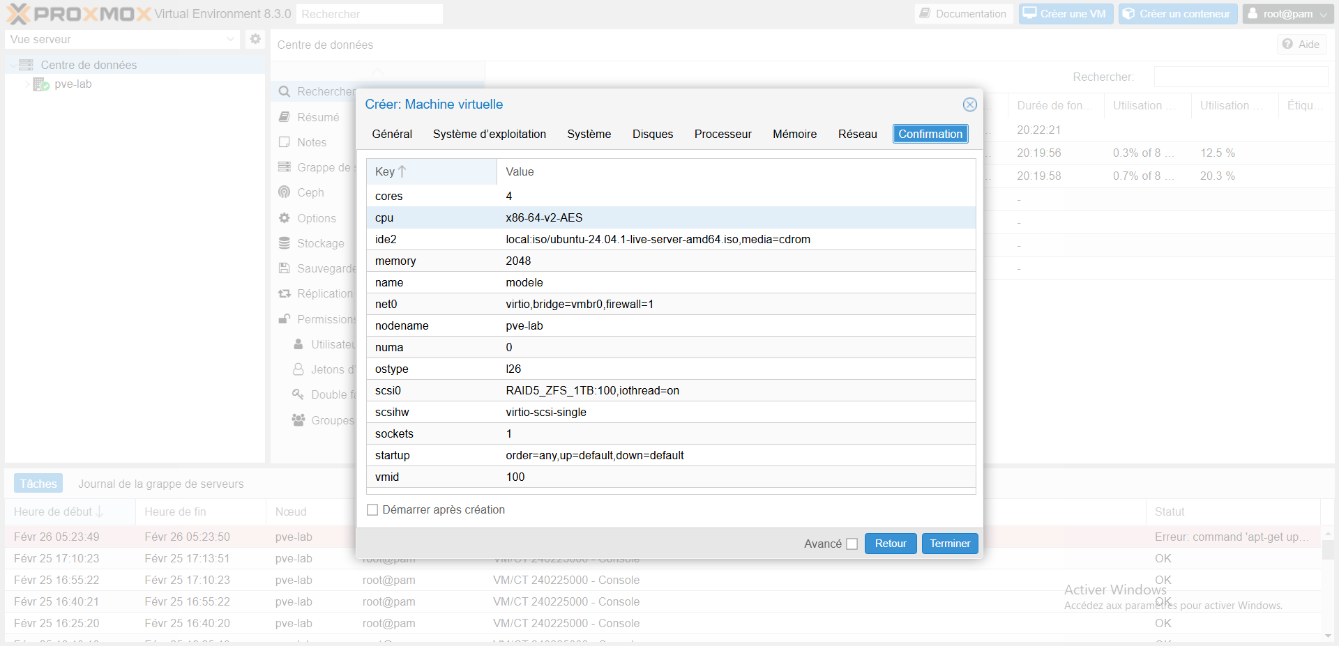

  - Réalisation d’un script Bash en plusieurs étapes :

- Première étapes : Lister les machines virtuelles existantes en extrayant que les VMID (et les mettre sous forme de ligne)

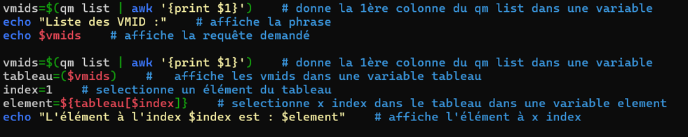

Deuxième étape : Faire un tableau et extraire qu’un éléments du tableau

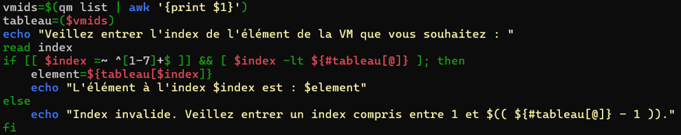
- Troisième étapes : VMID au-dessus de 500 + année mois jour

formatted_date=$(date +%y%m%d)
echo 500$formatted_date

- Quatrième étapes : Cloner la machine virtuelle

echo « cloner la machine virtuelle : »
qm clone [nom machine] 500$formatted_date --name [nommer nom de machine] –full
read -s -n1 -p « pause » ; echo

- Cinquième étapes : Configurer la machine virtuelle

echo « Configuration de la machine virtuelle :
qm config 500$formatted_date
read -s -n1 -p « pause » ; echo

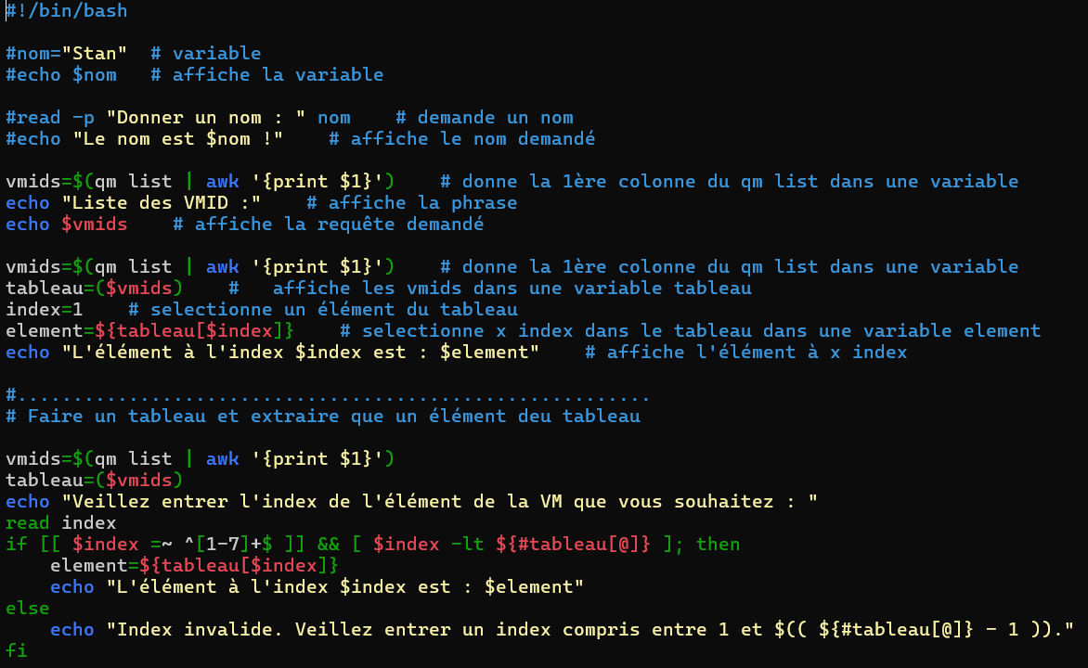
Résultat final du script :

Journal de bord

Création de site Web avec WordPress | Autonomie (pas fini)
Création d’affiche pour PC | Autonomie avec plusieurs retours (fini)
Création diaporama pour la boutique et l’atelier | Autonomie avec plusieurs retours (fini)
Montage vidéo écran PC | Autonomie (pas fini)
Création d’un machine virtuelle sur ProxMox | Autonomie avec de l’aide
Réalisation d’un script Bash en plusieurs étapes | Autonomie avec beaucoup d’aide

Remerciements

Je remercie énormément mon maître de stage de Place du numérique – l’atelier informatique pour la confiance qu’il m’a donné et son professionnalisme. Ce stage a été pour moi un bon choix car j’ai pu apprendre de nouvelles choses et avoir des cours en même temps. Mon tuteur et son alternant ont été des personnes aussi accueillantes et professionnelles dans leurs domaines. Ce stage a été aussi pour moi l’illustration parfaite du monde du travail ainsi que ses difficultés et imprévus. Je ressors de ce stage satisfait et fier de ce que j’ai pu entreprendre.

Conclusion

- Lieu du stage : Place du numérique, Orange 84100
Création de site Web avec WordPress
Création d’affiche pour PC
Création diaporama pour la boutique et l’atelier
Montage vidéo écran PC
Création d’un machine virtuelle sur ProxMox
Réalisation d’un script Bash en plusieurs étapes
- Principale tâches :

Mon attestation de fin de stage :

